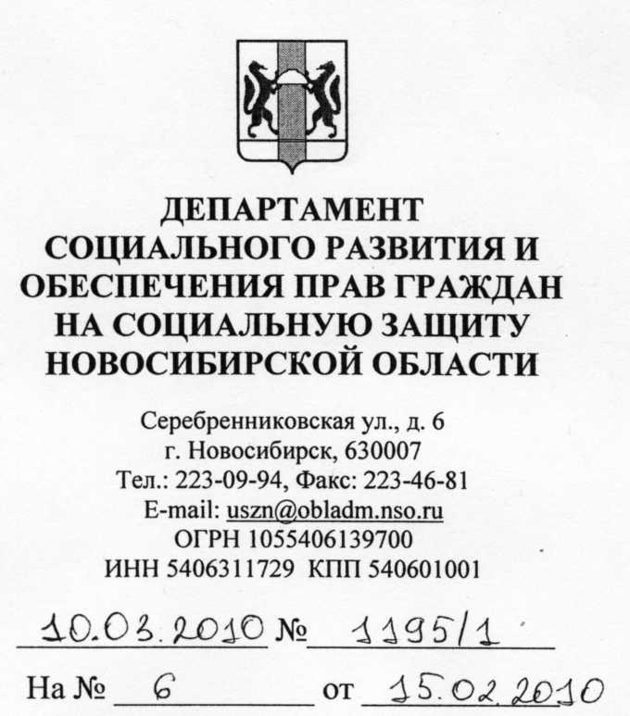

Председателю Новосибирской областной ассоциации врачей

Дорофееву СБ.

О размере регионального стандарта стоимости жилищно-коммунальных услуг

На Ваше обращение по вопросу предоставления мер социальной поддержки по оплате жилого помещения и коммунальных услуг медицинским работникам, проживающим и работающим в сельской местности на территории Новосибирской области, сообщаем следующее.

Уважаемый Сергей Борисович!
Согласно Закону Новосибирской области от 13.04.2005 № 285-03 «О мерах социальной поддержки по оплате жилого помещения и коммунальных услуг отдельных категорий граждан, проживающих и работающих в сельской местности и поселках городского типа на территории Новосибирской области» денежная выплата на оплату жилого помещения и коммунальных услуг (далее -денежная выплата) предоставляется медицинским работникам организаций здравоохранения, находящихся в ведении Новосибирской области в пределах регионального стандарта стоимости жилищно-коммунальных услуг.
В соответствии с действующим законодательством размер регионального стандарта стоимости жилищно-коммунальных услуг рассчитывается из нормативов и тарифов, установленных в муниципальном образовании, с учетом типа и степени благоустройства жилого помещения, а также количества граждан, зарегистрированных в нем.
Денежная выплата медицинским работникам Краснозерского района Новосибирской области предоставляется в размере регионального стандарта стоимости жилищно - коммунальных услуг.
Также сообщаем, что согласно постановлению администрации Новосибирской области от 03.03.2010 № 75-па «О внесении изменений в постановление администрации Новосибирской области от


па» в случае проживания граждан, получивших право на меры социальной поддержки на оплату жилого помещения и коммунальных услуг, в индивидуальных домах, уровень благоустройства которых соответствует уровню благоустройства многоквартирных домов в соответствующем муниципальном образовании, применяется региональный стандарт стоимости жилищно-коммунальных услуг, установленный по соответствующему муниципальному образованию для многоквартирных домов.
Для произведения перерасчета денежной выплаты согласно указанному постановлению, необходимо обращаться в отдел пособий и социальных выплат по месту жительства.
Также сообщаем, что расчет размера регионального стандарта стоимости жилищно-коммунальных услуг не входит в компетенцию департамента социального развития и обеспечения прав граждан на социальную защиту Новосибирской области.
С.И.ПйАйн
Руководитель департамента
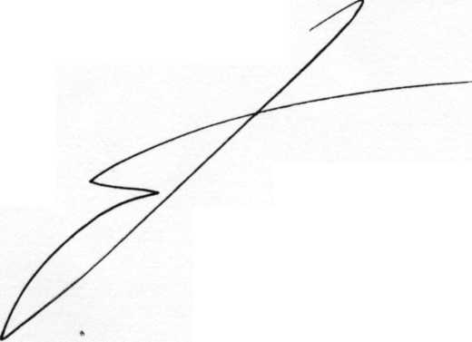

Вьюн 2230759

\

